Universitatea de Stat din Moldova
Facultatea de Matematică și Informatică
Departamentul de Informatică Aplicată

Munca individuala

Curs "Limba romana"

Completat de un student din grupa IA 2304:
Shelestian A.
Verificat de profesor: E.Braguța

Chișinău, 2023

- Arborele genealogic al familiei (indicați numele, prenumele, vârsta, profesia, locul de trai);
Membrii de familie

- Bunicuța Galina, în vârstă de 78 de ani, este pensionară.
- Fratele Vova, în vârstă de 31 de ani, este manager.
- Soția lui Vova, Natasha, în vârstă de 28 de ani, este șefă de echipă.
- Fratele Artem, în vârstă de 28 de ani, este economist.
- Eu sunt Anastasiia, am 28 de ani, vreau să devin o programătoară.

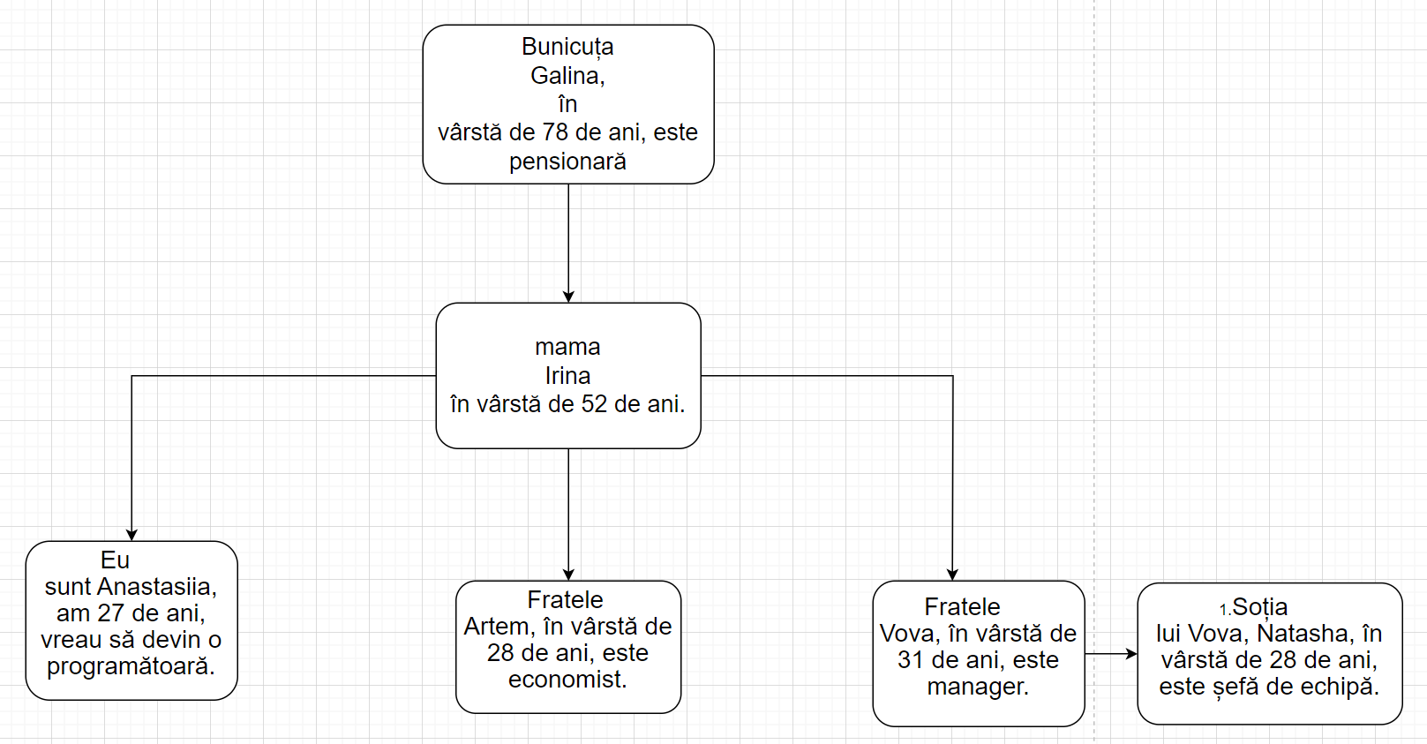

- Descrieți în 10 propoziții ce faceți în zilele de weekend sau vacanță.

In weekend mă intalnesc cu prietenii. mergem sa ne relaxam in parc. citim cărți. Discutăm noutăti despre saptamană trecută. și facem planuri pentru următoare. după aceea putem să mergem la cinema sau cafenea. Pot să ies și în afara orașului la natură. Îmi place să petrec weekendurile cu prietenii.

- Vorbiți despre mesele principale ale zilei (dejun, prânz, cină; la ce oră mâncați, ce mâncați, unde mâncați, cu cine mâncați, ce beți pe parcursul unui zile) – se prezintă și sub formă de discurs oral.

Dimineața, mă trezesc și iau micul dejun acasă. De obicei, mănânc un bol de cereale cu lapte și o banană. Beau o cafea cu lapte pentru energie.

La prânz, ies la o cafenea pentru a mânca ceva rapid. De obicei, aleg o salată cu pui sau un sandviș cu brânză și legume. Îmi place să beau suc de portocale sau apa minerală.

Seara, iau cina acasă cu familia. Mâncăm o supă caldă și paste cu sos de roșii. De băut, prefer un ceai de mentă sau un pahar de apă. După cină, uneori mănânc un desert, cum ar fi un iaurt cu fructe.

- Alcătuiți un scurt dialog „La medicul de familie” (aproximativ 10-14 replici).

Pacientul: Bună ziua, domnule doctor. Mă dor dinții de două zile.

Doctorul: Bună ziua! Unde anume vă doare?

Pacientul: În partea dreaptă, sus.

Doctorul: Ați luat ceva pentru durere?

Pacientul: Da, dar nu a funcționat.

Doctorul: Să facem o radiografie ca să vedem ce se întâmplă. Apoi vom discuta tratamentul.

Pacientul: Bine, am făcut radiografia. Ce ați observat?

Doctorul: Aveți o carie care necesită tratament. Putem începe chiar acum sau să programăm o întâlnire pentru altă zi.

Pacientul: Haideți să începem acum, dacă este posibil.

Doctorul: Desigur. Vă rog să vă așezați în scaun și vom începe.

